**Notat om risikovurderings-resultater**

**Analyse af lokaliteter uden registreret stofdata eller losseplads aktivitet/branche**

Oliver B. Lund

3. Oktober 2025

# INTRODUKTION

Dette notat er et led i at afklare håndteringen af V1 lokaliteter, som kun har registreret brancher/aktiviteter (ikke stoffer).

Konkret er formålet med dette notat, at sammenligne de endelige resultater fra risikovurderingen (Step 5b: 218 GVFKs) med, hvordan disse resultater vil se ud, hvis vi inkluderer V1/V2 lokaliteter, der er indenfor 500 m af vandløb, men hverken har registreret stofdata eller losseplads aktivitet/branche. Analysen undersøger hvordan denne udvidelse af V1/V2 lokaliteter påvirker de endelige resultater, samt hvordan fordelingen af brancher/aktiviteter ser ud for disse lokaliteter sammenlignet med de lokaliteter fra de 218 GVFKs.

De endelige resultater for mængden af GVFK der kommer i risiko ses i figur 1. Trin 1 – 5 referer til trin i koden, som er beskrevet meget mere dybdegående i notatet om hele metoden (som jeg arbejder på).

**NB:** Resultaterne er en smule anderledes, end det der blev præsenteret til mødet d. 29. september 2025: PFAS er blevet tilføjet som en gruppe for sig selv. Der var ved en fejl i koden sket det, at alle PFAS stoffer endte i pesticid gruppen eller andre grupper. **Fanelængden for denne gruppe er sat til 500 meter indtil videre.**

Figur : Trin 1 – 5 for risikovurderingen. Viser antallet af GVFK ved hvert trin, samt det udvidede trin 5b+.

## METODER

**Kernescenarie (Step 5b):** 1,743 lokaliteter med dokumenteret stofdata eller losseplads branche/aktivitet analyseret med litteraturbaserede afstandstærskler → 218 GVFKs identificeret.

**Udvidet scenarie (Step 5b+):** Kernelokalteter + 3,714 branche/aktivitet-baserede lokaliteter (≤500m til vandløb, ekskl. losseplads-keywords) → 310 GVFKs total.

**Sammenligningsparametre:** Areal/volumen-dækning, GVFK-karakteristika (størrelse, V1/V2-antal), branche/aktivitetsmønstre, og national/regional fordeling.

## 3. Resultater

### 3.1 Areal og volumen

Udvidelsen tilføjer 92 nye GVFKs (42% stigning fra 218 til 310 GVFKs) med 10,095 km² ekstra areal. Total dækning stiger fra 46.3% til 54.6% af Danmarks GVF (+8.3 %) og volumen stiger fra 41% til 51%. De 3,714 ekstra lokaliteter øger det samlede antal forurenede grunde fra 1,743 til 5,457.

Figur : Viser progression fra Step 1 (hele Danmark: 120,776 km²) til Step 5b+ (65,984km²). Step 5b+ barer viser 55% (med +9% tilføjelse fra branche-lokaliteter). Viser også tilsvarende ændring i volumen af grundvandsforekomster fra step 1 til step 5b og step 5b+.

### 3.2 Karakterisering af nye GVFKs

De 92 nye GVFKs er systematisk mindre end kerne-GVFKs (figur 2):

- Medianareal: 8.6 km² vs. 126.4 km² (kerne) - 93% mindre

- Medianvolumen: 6.6×10⁷ m³ vs. 1.2×10⁹ m³ (kerne) - 95% mindre

- Ca. 240 af de 3,714 branche/aktivitet-”only” lokaliteter ligger i disse 92 nye GVFKs

- Resterende ~3,474 lokaliteter fordeles over de 218 allerede kvalificerede GVFKs

Dette indikerer at de nye GVFKs repræsenterer mindre grundvandsmagasiner, og at kun 240 af de 3,714 lokaliteter giver anledning til **92 nye gvfk i risiko.** En visuel fordeling af areal, volumen og antal lokaliteter kan ses på plot nedenunder.

Figur : 4-panel box plots viser areal-, volumen-, og V1/V2-fordelinger + histogram

Figur 3: Sammenligning af areal, volumen og antal lokaliteter mellem kerne scenariets 218 GVFK og de 92 nye GVFK

## 3.3 Branche/Aktivitetsmønster-validering

For at undersøge om de branche/aktivitet-baserede lokaliteter adskiller sig fra step 5b lokaliteterne, sammenlignes branche- og aktivitetsmønstre mellem grupperne:

**- Gruppe A (kernelokaliteter):** 1,743 lokaliteter med dokumenterede forureningsstoffer fra Trin 5b (239 unikke brancher, 86 unikke aktiviteter)

**- Gruppe B (alle branche-kun):** 3,714 lokaliteter uden stofdata (359 unikke brancher, 78 unikke aktiviteter)

**- Gruppe C (kun lokaliteter i de nye 92 GVFKs):** 241 lokaliteter i de 92 nye GVFKs (90 unikke brancher, 38 unikke aktiviteter). *Ikke analyseret yderligere i dette notat, men har lavet aktivitet/branche fordeling plot hvis interreseret.*

**Resultat: Stort overlap i branche/aktivitetsmønstre:**

- 74.4% af brancher i Gruppe C findes også i Gruppe A

- 100% af aktiviteter i Gruppe C findes i Gruppe A

**Fortolkning:** Branche- og aktivitetsfordelingen i de nye 92 GVFKs ligner i høj grad fordelingen i kernescenariet. Dette viser, at Trin 5b og Trin 5b⁺ fanger hovedsageligt de samme typer af lokaliteter - forskellen er primært at Trin 5b⁺ inkluderer flere lokaliteter af samme type (uden dokumenterede stoffer og uden Losseplads aktivitet/branche) og færre af de mere specielle brancher (f.eks. Aktivitet vedr. jord og affald og Lossepladser).

Figur 4: Absolut og procentmæssig fordeling af aktiviteter mellem gruppe A og gruppe B.

Figur 4: Absolut og procentmæssig fordeling af brancher mellem gruppe A og gruppe B.

## 3.4 National og Regional fordeling

Figur 6 viser den geografiske fordeling af GVFK fra de to scenarier. Kortene viser også (så godt som muligt med overlappende GVFK polygoner!) antallet af V1/V2 lokaliteter i hver GVFK mellem de to scenarier.

Tabellen nedenunder viser mere præcise tal for hvor i Danmark disse nye GVFK og lokaliteter befinder sig.

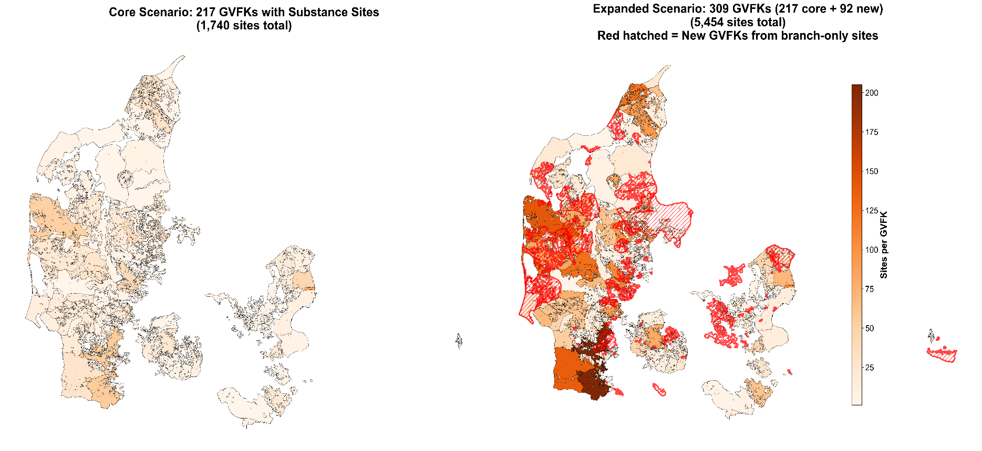 industriel koncentration.

Figur 6: Venstre kort viser kernescenariet og højre kort viser det udvidede scenario.



### RESULTATER OG DISKUSSION - Opsummering

Udvidelsen med branche-baserede lokaliteter øger GVFK-dækningen fra 218 til 310 GVFKs (+42%) og lokalitetsantallet fra 1,743 til 5,457 (+213%). Arealdækningen stiger fra 46.3% til 54.6% af Danmarks grundvandsmagasiner, mens volumendækningen øges fra 40.5% til 50.6%.

De 92 nye GVFKs er systematisk mindre end kerne-GVFKs: medianareal 8.6 km² vs 126.4 km² (93% mindre), medianvolumen 6.6×10⁷ m³ vs. 1.2×10⁹ m³ (95% mindre). Omkring 241 af de 3,714 branche/aktivitet-lokaliteter ligger i de nye GVFKs, mens resten fordeles over kerne-GVFKs.

Branche/aktivitets-mønsteranalysen viser høj overlap: 74.4% af brancher og 100% af aktiviteter i nye GVFKs findes også i substanslokaliteter.